
ПАМЯТКА НАСЕЛЕНИЮ
ПО БОРЬБЕ С ТЕРРИРОЗМОМ
Люди, будьте бдительны!
Наша небдительность – голубая мечта террористов!
На улице, в транспорте, в общественных местах, во дворах и подъездах мы должны быть внимательными и осмотрительными. Это не подозрительность. Нет. Это наш нормальный, хозяйский подход ко всему, что нас окружает. Не безразличие, а внутреннее соучастие в предотвращении чрезвычайных ситуаций.

П О М Н И Т Е !
Только ваши правильные и грамотные действия помогут
сохранить жизнь Вашу и других людей.
НЕ ПАНИКУЙТЕ!
Самое страшное во время беды – паника, беспорядочные действия. Постарайтесь не поддаваться этому.
Успокойтесь. Соберитесь с мыслями. Действуйте.
Люди, будьте бдительны!

Будьте внимательны к тому, что происходит вокруг вас.
Бдительность должна быть постоянной и активной.
1. Возможные места установки взрывных устройств:
Тонелли, вокзалы, больницы, рынки, стадионы, дискотеки, подвалы, подземные переходы, магазины, учебные заведения, поликлиники, транспортные средства, детские учреждения, лестничные клетки жилых зданий, контейнеры для мусора, урны, опоры мостов, объекты жизнеобеспечения.
2. Признаки наличия взрывных устройств:
- бесхозные сумки, свертки, портфели, чемоданы, ящики, мешки, коробки;
- припаркованные вблизи зданий автомашины неизвестные жильцам;
- наличие на бесхозных предметах проводов, изоленты, батарейки;
- шум из обнаруженного предмета (щелчки, тиканье часов);
- растяжки из проволоки, веревки, шпагата;
- необычное размещение бесхозного предмета;
- специфический, не свойственный окружающей местности, запах.
3. При обнаружении взрывчатого устройства необходимо:
- немедленно сообщить об обнаруженном подозрительном предмете в дежурные службы органов внутренних дел, ФСБ, ГО и ЧС;
- не подходить к подозрительному предмету, не трогать его руками и не подпускать к нему других;
- исключить использование средств радиосвязи, мобильных телефонов, других радиосредств, способных вызвать срабатывание радиовзрывателя;
- дождаться прибытия представителей правоохранительных органов;
- указать место нахождения подозрительного предмета.
ВНИМАНИЕ!!!
Обезвреживание взрывоопасного предмета производится
только специалистами МВД, ФСБ, МЧС.
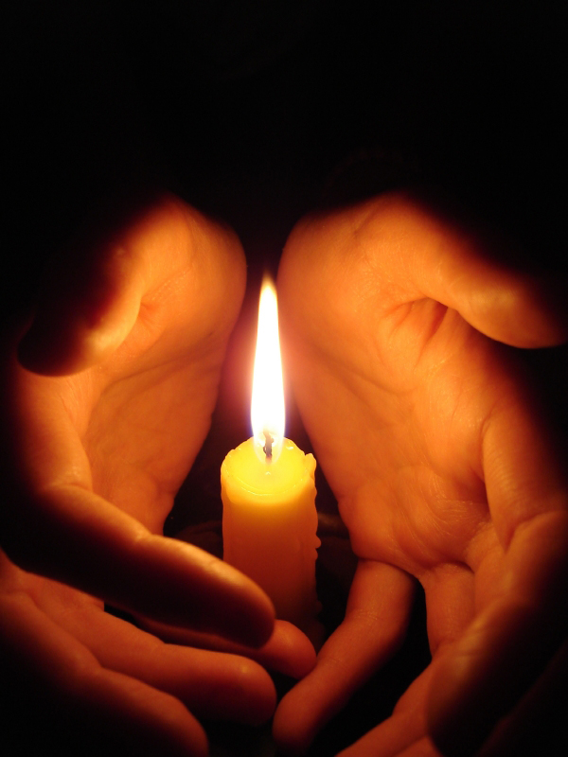
ПАМЯТКА НАСЕЛЕНИЮ
ПО БОРЬБЕ С ТЕРРИРОЗМОМ
Люди, будьте бдительны!
Наша небдительность – голубая мечта террористов!
На улице, в транспорте, в общественных местах, во дворах и подъездах мы должны быть внимательными и осмотрительными. Это не подозрительность. Нет. Это наш нормальный, хозяйский подход ко всему, что нас окружает. Не безразличие, а внутреннее соучастие в предотвращении чрезвычайных ситуаций.

П О М Н И Т Е !
Только ваши правильные и грамотные действия помогут
сохранить жизнь Вашу и других людей.
НЕ ПАНИКУЙТЕ!
Самое страшное во время беды – паника, беспорядочные действия. Постарайтесь не поддаваться этому.
Успокойтесь. Соберитесь с мыслями. Действуйте.
Люди, будьте бдительны!

Будьте внимательны к тому, что происходит вокруг вас.
Бдительность должна быть постоянной и активной.
1. Возможные места установки взрывных устройств:
Тонелли, вокзалы, больницы, рынки, стадионы, дискотеки, подвалы, подземные переходы, магазины, учебные заведения, поликлиники, транспортные средства, детские учреждения, лестничные клетки жилых зданий, контейнеры для мусора, урны, опоры мостов, объекты жизнеобеспечения.
2. Признаки наличия взрывных устройств:
- бесхозные сумки, свертки, портфели, чемоданы, ящики, мешки, коробки;
- припаркованные вблизи зданий автомашины неизвестные жильцам;
- наличие на бесхозных предметах проводов, изоленты, батарейки;
- шум из обнаруженного предмета (щелчки, тиканье часов);
- растяжки из проволоки, веревки, шпагата;
- необычное размещение бесхозного предмета;
- специфический, не свойственный окружающей местности, запах.
3. При обнаружении взрывчатого устройства необходимо:
- немедленно сообщить об обнаруженном подозрительном предмете в дежурные службы органов внутренних дел, ФСБ, ГО и ЧС;
- не подходить к подозрительному предмету, не трогать его руками и не подпускать к нему других;
- исключить использование средств радиосвязи, мобильных телефонов, других радиосредств, способных вызвать срабатывание радиовзрывателя;
- дождаться прибытия представителей правоохранительных органов;
- указать место нахождения подозрительного предмета.
ВНИМАНИЕ!!!
Обезвреживание взрывоопасного предмета производится
только специалистами МВД, ФСБ, МЧС.

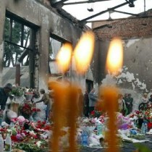
ПАМЯТКА НАСЕЛЕНИЮ
ПО БОРЬБЕ С ТЕРРИРОЗМОМ
Люди, будьте бдительны!
Наша небдительность – голубая мечта террористов!
На улице, в транспорте, в общественных местах, во дворах и подъездах мы должны быть внимательными и осмотрительными. Это не подозрительность. Нет. Это наш нормальный, хозяйский подход ко всему, что нас окружает. Не безразличие, а внутреннее соучастие в предотвращении чрезвычайных ситуаций.

П О М Н И Т Е !
Только ваши правильные и грамотные действия помогут
сохранить жизнь Вашу и других людей.
НЕ ПАНИКУЙТЕ!
Самое страшное во время беды – паника, беспорядочные действия. Постарайтесь не поддаваться этому.
Успокойтесь. Соберитесь с мыслями. Действуйте.
Люди, будьте бдительны!

Будьте внимательны к тому, что происходит вокруг вас.
Бдительность должна быть постоянной и активной.
1. Возможные места установки взрывных устройств:
Тонелли, вокзалы, больницы, рынки, стадионы, дискотеки, подвалы, подземные переходы, магазины, учебные заведения, поликлиники, транспортные средства, детские учреждения, лестничные клетки жилых зданий, контейнеры для мусора, урны, опоры мостов, объекты жизнеобеспечения.
2. Признаки наличия взрывных устройств:
- бесхозные сумки, свертки, портфели, чемоданы, ящики, мешки, коробки;
- припаркованные вблизи зданий автомашины неизвестные жильцам;
- наличие на бесхозных предметах проводов, изоленты, батарейки;
- шум из обнаруженного предмета (щелчки, тиканье часов);
- растяжки из проволоки, веревки, шпагата;
- необычное размещение бесхозного предмета;
- специфический, не свойственный окружающей местности, запах.
3. При обнаружении взрывчатого устройства необходимо:
- немедленно сообщить об обнаруженном подозрительном предмете в дежурные службы органов внутренних дел, ФСБ, ГО и ЧС;
- не подходить к подозрительному предмету, не трогать его руками и не подпускать к нему других;
- исключить использование средств радиосвязи, мобильных телефонов, других радиосредств, способных вызвать срабатывание радиовзрывателя;
- дождаться прибытия представителей правоохранительных органов;
- указать место нахождения подозрительного предмета.
ВНИМАНИЕ!!!
Обезвреживание взрывоопасного предмета производится
только специалистами МВД, ФСБ, МЧС.
ПАМЯТКА НАСЕЛЕНИЮ
ПО БОРЬБЕ С ТЕРРИРОЗМОМ
Люди, будьте бдительны!
Наша небдительность – голубая мечта террористов!
На улице, в транспорте, в общественных местах, во дворах и подъездах мы должны быть внимательными и осмотрительными. Это не подозрительность. Нет. Это наш нормальный, хозяйский подход ко всему, что нас окружает. Не безразличие, а внутреннее соучастие в предотвращении чрезвычайных ситуаций.

П О М Н И Т Е !
Только ваши правильные и грамотные действия помогут
сохранить жизнь Вашу и других людей.
НЕ ПАНИКУЙТЕ!
Самое страшное во время беды – паника, беспорядочные действия. Постарайтесь не поддаваться этому.
Успокойтесь. Соберитесь с мыслями. Действуйте.
Люди, будьте бдительны!

Будьте внимательны к тому, что происходит вокруг вас.
Бдительность должна быть постоянной и активной.
1. Возможные места установки взрывных устройств:
Тонелли, вокзалы, больницы, рынки, стадионы, дискотеки, подвалы, подземные переходы, магазины, учебные заведения, поликлиники, транспортные средства, детские учреждения, лестничные клетки жилых зданий, контейнеры для мусора, урны, опоры мостов, объекты жизнеобеспечения.
2. Признаки наличия взрывных устройств:
- бесхозные сумки, свертки, портфели, чемоданы, ящики, мешки, коробки;
- припаркованные вблизи зданий автомашины неизвестные жильцам;
- наличие на бесхозных предметах проводов, изоленты, батарейки;
- шум из обнаруженного предмета (щелчки, тиканье часов);
- растяжки из проволоки, веревки, шпагата;
- необычное размещение бесхозного предмета;
- специфический, не свойственный окружающей местности, запах.
3. При обнаружении взрывчатого устройства необходимо:
- немедленно сообщить об обнаруженном подозрительном предмете в дежурные службы органов внутренних дел, ФСБ, ГО и ЧС;
- не подходить к подозрительному предмету, не трогать его руками и не подпускать к нему других;
- исключить использование средств радиосвязи, мобильных телефонов, других радиосредств, способных вызвать срабатывание радиовзрывателя;
- дождаться прибытия представителей правоохранительных органов;
- указать место нахождения подозрительного предмета.
ВНИМАНИЕ!!!
Обезвреживание взрывоопасного предмета производится
только специалистами МВД, ФСБ, МЧС.

